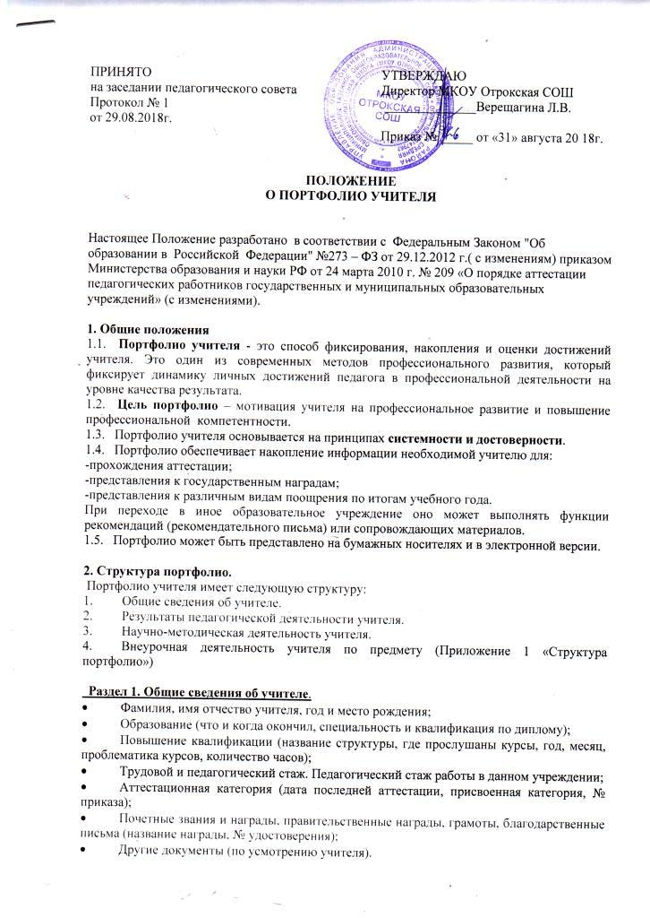

Раздел 2. Результаты педагогической деятельности.
- Динамика учебных достижений обучающихся (за последние 3 года: успеваемость и качество знаний учащихся);
- Результаты ГИА: ОГЭ, ЕГЭ, ВПР, ККР.
- Участие воспитанников в школьных, районных, региональных, всероссийских олимпиадах, конкурсах и т.д.
Этот раздел позволяет судить о процессе индивидуального развития педагога.

Раздел 3. Научно-методическая деятельность.
- Образовательная программа, по которой работает учитель (вид программы, ее обоснованность)
- Используемые учителем современные образовательные педагогические технологии (название технологии и обоснованность ее выбора);
- План самообразования учителя;
- Выступления на заседаниях педагогических советов;
- Участие в работе методического объединения, творческой группы, (темы выступлений, открытых уроков, семинаров и т.д.);
- Участие в профессиональных и творческих педагогических конкурсах;
- Выступления на научно-практических конференциях;
- Тематика печатных работ (название статьи, печатного издания, год публикации);
- Другие документы (по усмотрению учителя).

Раздел 4. Внеурочная деятельность по предмету.
- Количество творческих работ, рефератов, учебно-исследовательских работ, проектов, выполненных учащимися по предмету (%);
- Тематика творческих работ, рефератов, учебно-исследовательских работ, проектов, выполненных учащимися по предмету (список тем);
- Количество участников олимпиад и конкурсов разного уровня (%);
- Достижения учащихся в олимпиадах, конкурсах, соревнованиях, интеллектуальных марафонах различного уровня (списки победителей и призеров с указанием названия конкурса);
- Достижения учащихся в различных творческих и исследовательских конкурсах (список победителей);
- Сценарии внеклассных мероприятий,
- Другие документы (по усмотрению учителя).

4. Дополнительные материалы:
- Сертификаты
- Свидетельства
- Грамоты
- Дипломы
- Отзывы
- Рецензии
- Копии публикаций, методических разработок наиболее значимых мероприятий, уроков и т.д. (по усмотрению учителя).
3. Деятельность учителя по созданию портфолио.
4.1. Портфолио учителя оформляется в папке-накопителе. Каждый отдельный материал, включенный в портфолио, должен датироваться.
4.2. Состав портфолио зависит от конкретных задач, которые ставит перед собой учитель.
4.3. Портфолио учителя служит основанием для участия в различных конкурсах, для аттестации на квалификационную категорию.
4. Срок действия настоящего Положения – до внесения изменений.

